编写：Amaker | 日期：2008-11-13
审核： | 日期：
批准： | 日期：
受控状态： | 是
发布版次：1.0 | 日期：
编号：

GLOBAL物流管理系统需求分析说明书

变更记录
日期 | 版本 | 变更说明 | 作者
2008-11-13 | 1.0 | 新建 | Amaker
2008-11-17 | 2.0 | 第一次修改，增加了用例图 | Amaker

签字确认

系统模块 | 对应章节 | 对应部门 | 负责人签字

1 概述 4
1.1 目的 4
1.2 背景 4
1.3 范围 4
1.4 参考资料 4
1.5 任务概述 5
1.5.1 目标 5
1.5.2 用户的特点 5
1.6 运行环境 6
1.6.1 软件环境 6
1.6.2 硬件环境 6
1.7 需求规定 7
1.7.1 系统功能层次模块图 7
1.7.2 各子模块功能的描述 8
1.7.2.1用户管理 8
1.7.2.2员工管理 10
1.7.2.3 用例名：车辆管理 12
1.7.2.4 配送点管理 14
1.7.2.5 线路管理 16
1.7.2.6 订单管理 17
1.7.2.7 客户端 19
1.7.3业务流程 20

概述

目的
随着社会发展的日新月异，商业来往日渐广泛，越来越多的行业采用现代化的管理方式来经营公司，这样不仅可以有效的提高效率，更可以随时、即使、快捷的掌握各方面的信息，方便管理，容易操作，节约资源。
本设备管理系统在可行性研究的基础上，是为了进一步明确设备管理系统的软件需求，以便安排项目规划与进度，组织软件开发与测试，撰写本文档。
本文档供项目经理、设计人员、开发人员参考。

背景
- 待开发的软件系统的名称：GLOBAL物流管理系统
- 本项目的任务提出者及单位：中软国际（CS&S）实训基地
- 开发者：AMAKER
- 用户：GLOBAL物流公司

范围
系统包括的范围：本系统涉及物流公司的员工、用户、车辆、线路、配送点、订单、报表管理个方面的业务。

参考资料
- 《软件工程导论》，张海藩，清华大学出版社。
- GLOBAL物流管理系统项目计划任务书
- GLOBAL物流管理系统可行性研究报告

任务概述

目标
该项目软件的开发是为了提高物流公司的业务效率，降低人力、物理的损耗，使管理和业务操作更方便、科学。
本软件系统一旦实施应用，公司的各项信息都可以更安全可靠的保存、查看，在业务实施过程中，可以大大的降低出错率，同时节省大量的时间和金钱，为公司赚的更多的利润。

用户的特点
超级管理员：拥有最大权限，可以为系统分配用户的权限，进行各项了解。
员工管理员：由超级管理员分配权限，管理公司的所有员工
总公司配送点管理员：由超级管理员分配权限，管理公司的所有配送点。
配送点管理员：由超级管理员分配权限，管理配送点的各项事务。 其下由车辆、订单、线路、报表管理员。
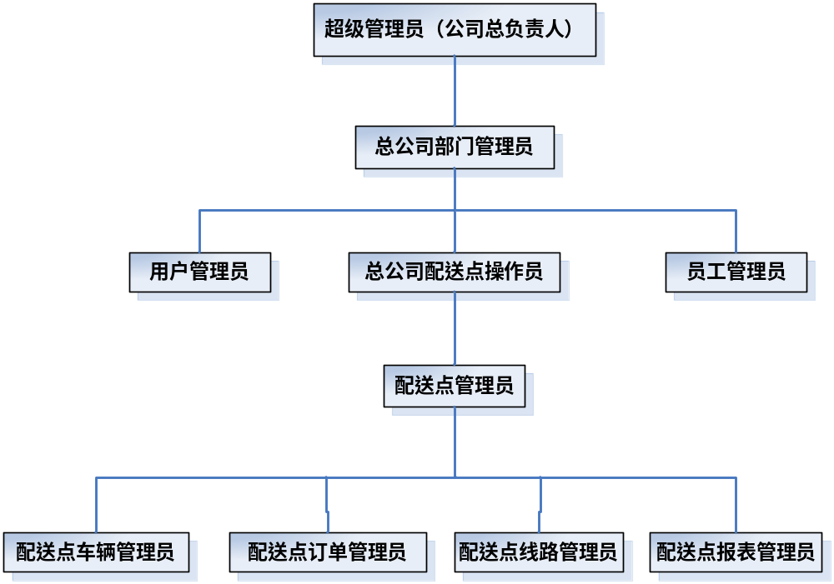

运行环境

软件环境
 | 名称 | 版本 | 语种
操作系统 | Windows | 2003 | 汉
操作系统的附加功能 | 无 | 无
数据库平台 | Oracle | 9.2i | 汉
应用平台 | 任意操作系统 | 无 | 汉
邮件系统 | pop | 3.0 | 汉
客户端软件 | IE | 7.0或6.0 | 汉

硬件环境
列出运行该软件所需要的硬设备。说明其中的新型设备及其专门功能，包括：
- 处理器型号及内存容量；
- 外存容量、联机或脱机、媒体及其存储格式，设备的型号及数量；
- 输入及输出设备的型号和数量，联机或脱机；
- 数据通信设备的型号和数量；
- 功能键及其他专用硬件
服务器 | 最低配置 | 推荐配置
应用和数据库服务器 | CPU Inter Pentium Ⅲ 1GMHZ以上 | CPU Inter Pentium Ⅳ
应用和数据库服务器 | 512MB 内存 | 512MB 内存
应用和数据库服务器 | 36GB SCSI 硬盘*2 | 72GB SCSI 硬盘*
应用和数据库服务器 | Raid卡 | Raid卡
邮件服务器 | - CPU：P3以上。 | CPU：P4
邮件服务器 | - 内存：256M以上。 | 内存：512M
邮件服务器 | - 硬盘：20G以上。 | 硬盘：80G

需求规定
本系统是提供物流公司的日常事务管理，主要有管理用户、员工、车辆、线路、配送点、订单、报表等业务。还为客户提供在线查询等功能。

系统功能层次模块图
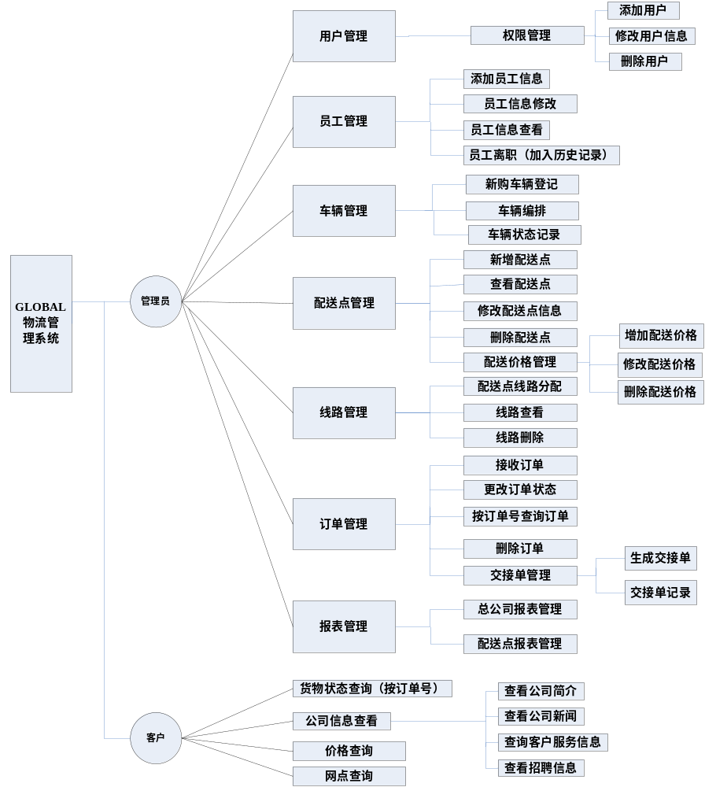

各子模块功能的描述

1.7.2.1 员工管理
功能描述：由总公司统一管理公司员工，主要的功能有增加员工，员工信息修改，员工信息删除，员工信息查询。
增加员工：当公司有新员工入职，则新建员工信息。
员工信息修改：当员工信息变更的时候进行修改，如职位变动，工资变动等。
员工信息删除：当有员工离职的时候，删除该员工信息。
员工信息查询：供员工管理员方便管理员工。
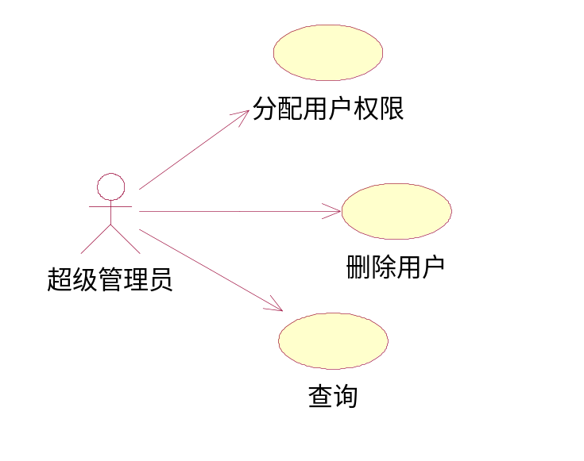

1 用例编号：F1 用例名：用户管理
执行者
超级管理员
前置条件
超级管理员是交付系统时就分配好的权限
后置条件
最小保证：系统已经保存注册信息并已送到教务管理员进行审批
基本路径
1、分配分配权限
（1）输入用户信息
（2）分配用户相应的权限
2、查询用户
（1）上一级用户查询其下一级的用户列表
（2）选定一个用户可以查看其具体信息
3、删除用户
（1）选定用户
（2）确定删除
涉及数据：
用户ID、用户名、密码、用户权限、所属配送点编号。
扩设计约束
超级管理员可以由最大的权限

1.7.2.2 用户管理：
功能描述：由超级管理员对用户分配不同的权限，权限包括：配送点管理员，配送点操作员。
分配权限：当新增配送点时为该配送点分配一个配送点管理员，再由该配送点管理员分配配送点操作员权限。
删除用户：当配送点用户发生变更时，根据需要删除对应的用户信息。
查询：由上级管理员查询由他分配的下级管理员的信息。
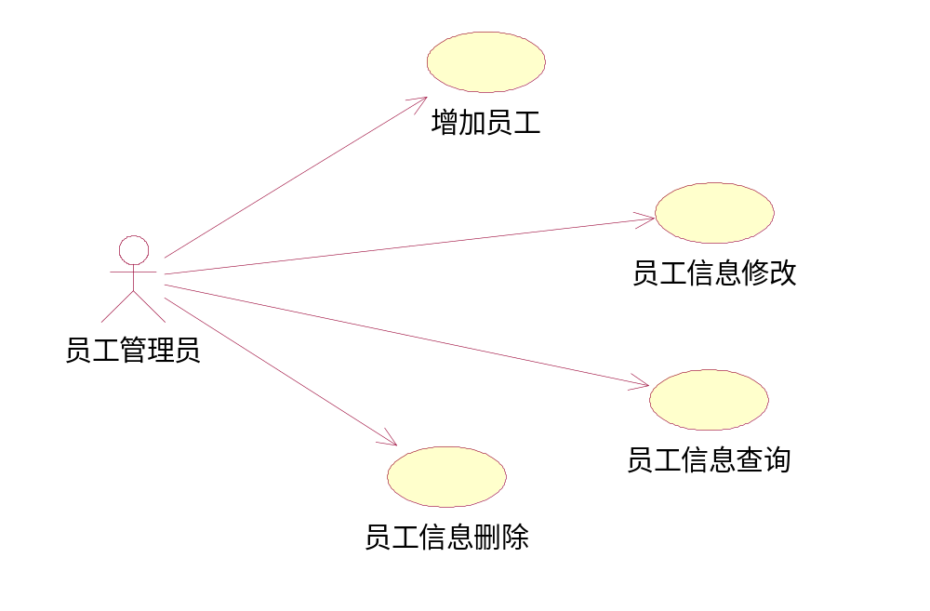

2用例编号：F2 用例名：员工管理
执行者
用户管理员
前置条件
由超级管理员分配一个用户管理员的权限账户
后置条件
无
基本路径
1、增加新员工
（1）输入员工信息
（2）选定职务
2、修改员工信息
（1）选定员工
（2）查看其基本信息
（3）修改员工信息
（4）保存修改
3、删除员工信息
（1）选定员工
（2）确定删除
4、查询员工信息
（1）由员工管理员登陆
（2）查看所有员工列表
（3）选定某一用户查看具体信息
涉及数据：
员工ID、员工姓名、性别、出生日期、地址、电话、入职时间、员工编号、薪水

1.7.2.3 车辆管理：
功能描述：管理配送点拥有的所有车辆，包括新购车辆登记，车辆调度，车辆的状态记录及查询。
新购车辆登记：登记新购车辆的基本信息。
车辆调度：根据车辆的具体信息（状态，吨位，容积等）进行调度。
车辆的状态：车辆现在处于空闲，途中，维修中。
车辆查询：配送点操作员查看现有车辆的具体信息。

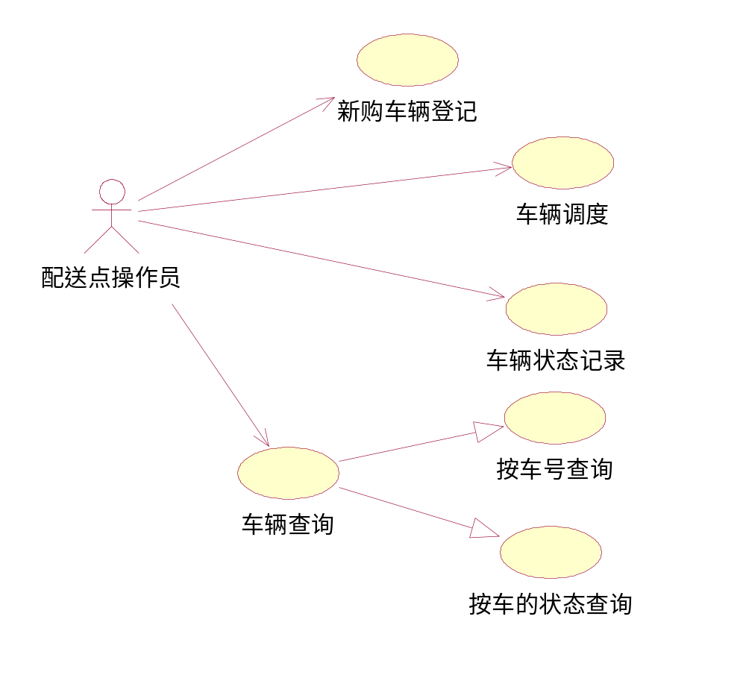

3用例编号：F3 用例名：车辆管理
执行者
配送点操作员
前置条件
由配送点管理员分配相应的权限
后置条件
无
基本路径
1、新购车辆登记
（1）输入新购车辆信息
（2）保存记录
2、车辆调度
（1）选定要处理的订单
（2）根据寄件地查看相应路线的车辆情况
（3）选择目前可用的车辆运送货物
（4）记录车辆的状态
3、车辆的状态管理
（1）当车辆发货、空闲、维修等时
（2）记录车辆的相应的状态
（3）并可以选定页面时对其修改
4、车辆查询
（1）输入车辆的车牌号码
（2）列出车辆的大致信息
（3）选择某辆车则显示其具体信息（包括车辆的状态）
（4）可以选择车辆状态（空闲、运输中、维修中）进行查询
涉及数据：
车辆ID、车牌号、吨位、车型、容积、路线ID、车辆状态、购买日期、所属配送点、（员工）司机编号

1.7.2.4 配送点管理：
功能描述：由总公司新增配送点，查看配送点信息，修改配送点信息，删除配送点。
新增配送点：当公司根据业务需求需要扩展配送规模，新开设配送点并添加配送点信息。
查看配送点信息：为了方便公司管理，随时了解配送点具体信息。
修改配送点信息：如配送点信息有变更，则修改配送点信息。
删除配送点：根据公司业务需求删除配送点。
配送价格管理：配送点根据自己的配送范围制定配送价格。
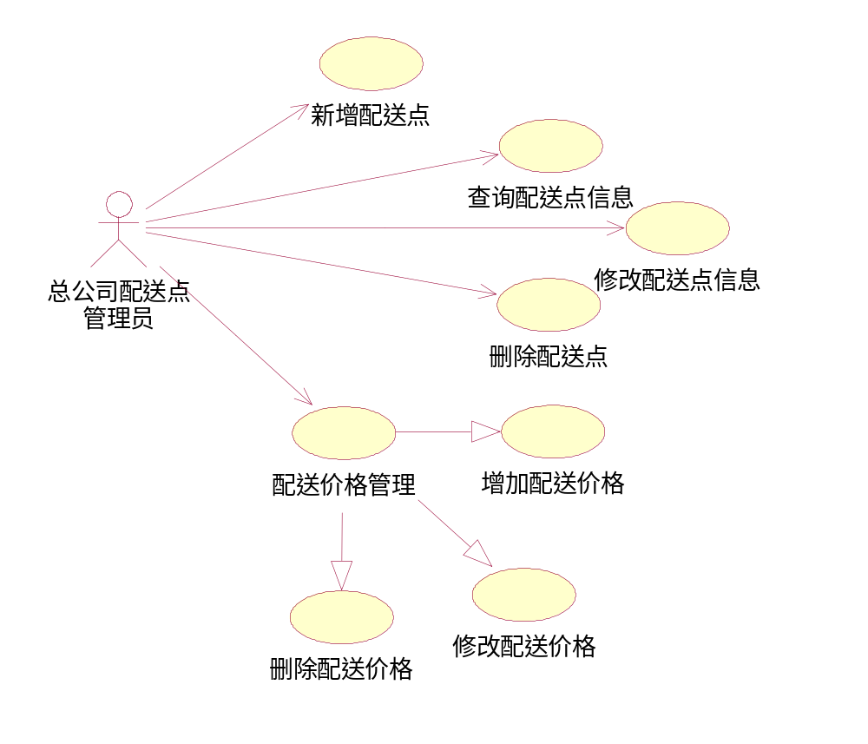

4用例编号：F4 用例名：配送点管理
执行者
总公司配送点管理员
前置条件
由超级管理员分配用户权限
后置条件
系统将可以上的课程及其介绍发布到网上
基本路径
1、新增配送点
（1）管理员输入新配送点的信息
（2）确认保存
（3）转到“添加路线”页面，为新增配送点制定路线
（4）转到“分配车辆”页面，为新路线分配相应的车辆
（5）转到“配送价格管理”页面，为新配送点制定相应的配送价格
2、查看配送点信息
（1）输入配送点的名称
（2）列出所选配送点的具体信息
（3）也可列出所有的配送点
（4）选择某一个查看其具体信息
3、修改配送点信息
（1）查看配送点
（2）选中某一配送点
（3）查看其具体信息
（4）选择修改
（5）输入要修改的内容
（6）保存修改
4、删除配送点
（1）查看配送点
（2）选中某一配送点
（3）选择删除
（4）确认删除
5、配送价格管理
（1）为配送点添加到其他配送点的配送价格
（2）选择某一配送范围，修改其配送价格
（3）选择某一配送价格删除
涉及数据：
配送点ID、详细地址

1.7.2.5 线路管理：
功能描述：由总公司进行线路的添加，删除和查询。
线路添加：在现有的配送点范围内，添加新线路。
线路删除；如配送点有变动，则删除该线路。
线路查询：配送点操作员调度车辆需查询线路，管理员维护线路信息，客户查看线路。
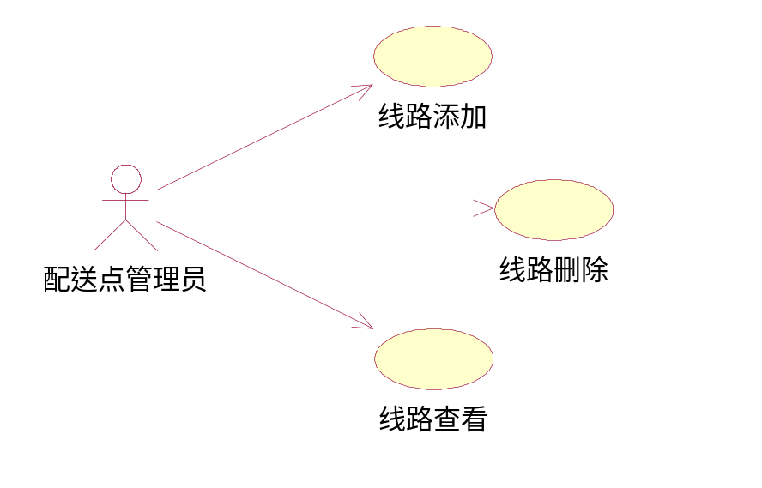

5用例编号：F5 用例名：线路管理
执行者
配送点管理员
前置条件
由超级管理员分配用户权限
后置条件
最小保证：系统已经保存选课信息并送到教务管理员进行分班处理
基本路径
- 线路添加
- 配送点管理员输入新加线路
- 确认保存
- 线路查询
- 输入线路起点和终点
- 列出该条线路的具体信息
- 也可查看该站点的所有线路
- 列出所有的线路
涉及数据：
线路编号、起点、终点、中间节点，配送点编号

1.7.2.6 订单管理：
接受订单模块，订单状态修改模块，订单删除模块，生成交接单模块，以及查询订单。
接受订单：接受用户所填写的订单输入到系统中。
订单状态维护：配送点管理员对所有的订单都应该进行审查和批复。而且应该维护订单的各种状态，包括：接受、在途（在哪个点）、在配送中、客户已收、等待支付等。
订单删除：当订单生成后，根据具体的信息或者特殊的信息，管理员来删除删除订单。
生成交接单：当货物发货时，生成交接单，当货物运送到某个配送点的时候，检查完货物，司机应该与该配送点的管理员来填写交接单，以保证货物能在各个段内安全的配送。
查询订单：订单管理员查询当日订单，当月订单，按订单号查询。
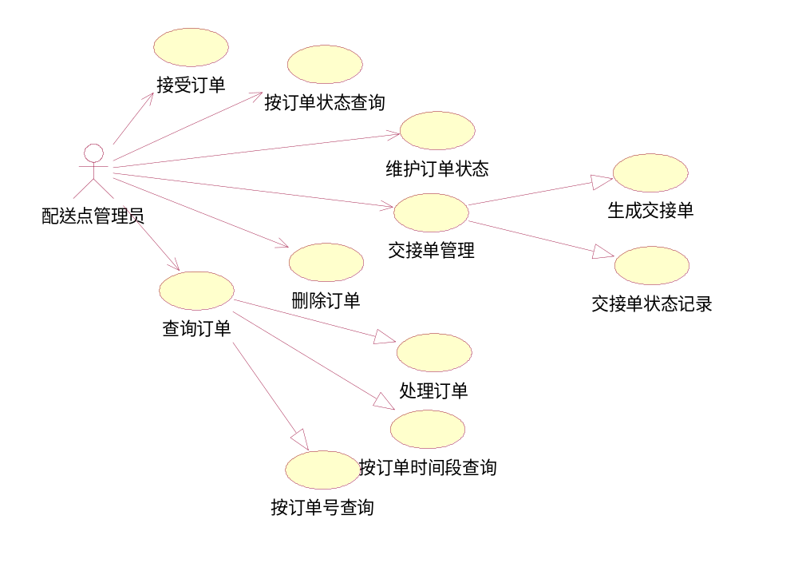

6用例编号：F6 用例名：订单管理
执行者
配送点订单管理员
前置条件
由超级管理员分配用户权限
后置条件
学员可查询根据课程生成的班级信息
基本路径
1、添加订单
（1）由配送点订单管理员输入订单信息
（2）保存到DB中
2、查询订单
（1）输入订单号
（2）显示订单的具体信息
（3）输入某一配送点
（4）列出该陪送点的所有订单
（5）选择某一订单显示其信息
（6）选择某一中订单状态（为发货、已发货、收件）
（7）列出相应订单状态的所有订单
（8）输入一个日期区间
（9）列出该区间的所有订单
3、删除订单
（1）查出某一订单
（2）选择删除
涉及数据：
订单：订单编号、订单号、条形码、寄件人姓名、寄件人地址、寄件人电话、寄件人邮编、收件人姓名、收件人地址、收件人电话、收件人邮编、线路ID、生成时间、状态
交接单：交接单ID、订单条形码、封袋条形码、交接地、交接日期、车辆ID。

1.7.2.7 客户端：
功能模块：
1． 货物状态查询：根据订单号查询货物状态。
2． 价格查询：根据货物的重量，体积，目的地查询配送价格。
3．网点查询：查看配送点的配送范围和配送价格等。
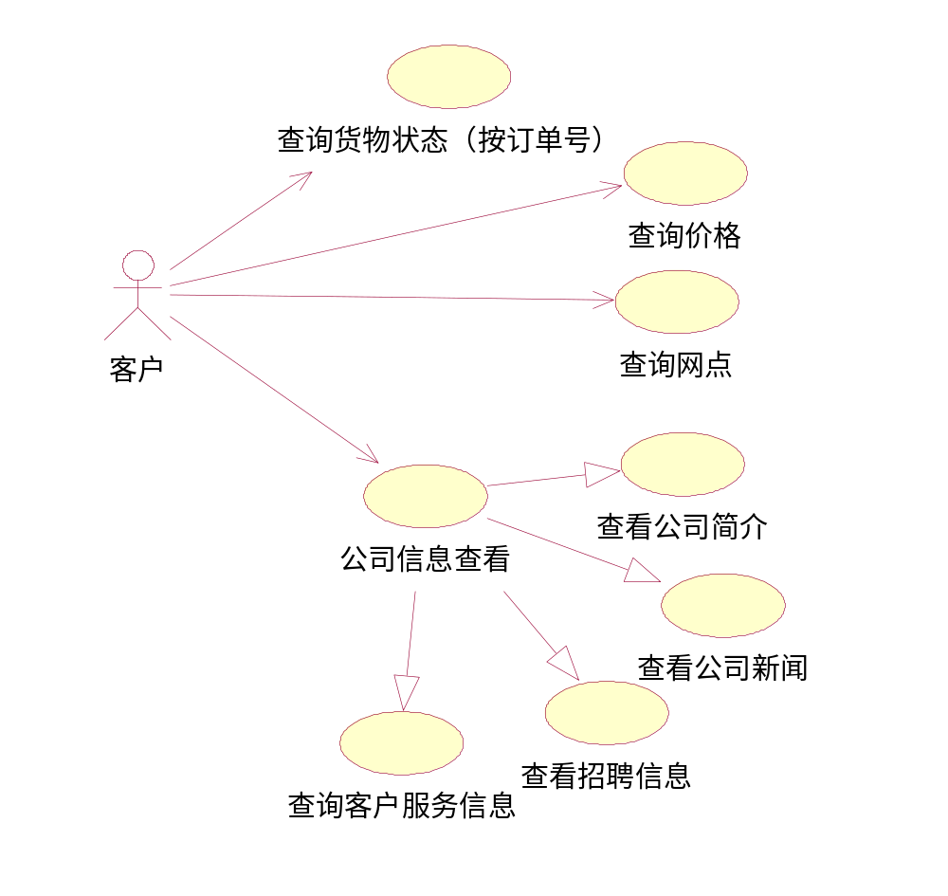

7用例编号：F7 用例名：客户端
执行者
客户
前置条件
客户不需要注册、登陆，只需进入公司主页即可操作
后置条件
学员可查询根据课程生成的班级信息
基本路径
1、查询货物状态
（1）客户输入订单号
（2）显示该订单号的订单信息（包括订单的状态）
2、价格查询
（1）客户输入货物的重量、体积、起始点、终点
（2）显示运送价格
3、网点查询
（1）客户选择网点
（2）显示网点的信息（配送价格等）

1.7.3业务流程
